Практическая работа по проектированию урока с использованием материалов библиотеки ЦОК
- Еремеева Наталья Валерьевна
- Частное образовательное учреждение «Православная гимназия Святителя Иннокентия Московского», г. Абакан, Республика Хакасия
- Геометрия, 7 класс

Конспект урока

«Первый признак равенства треугольников»

На уроке предусмотрено использование следующих этапов ЦОК по теме «Первый признак равенства треугольников»: актуализация знаний (галерея изображений), модуль осуществления учебных действий по освоению нового материала, закрепление изученного материала, домашнее задание.

Цели урока:
Обучающая:
- Доказательство первого признака равенства треугольников;
- Формирование умения применять первый признак равенства треугольников при решении задач, находя в треугольниках три пары соответственно равных элементов.
Развивающая:
- Выработка умения сопоставлять, обобщать полученные выводы, оценивать влияние условий на результат,
- Развитие навыков правильной математической речи, логического мышления учащихся.
Воспитательная:
- Выработка умения анализировать данные, выводить логические следствия из данных предпосылок, умение делать выводы.
- Выработка умения концентрировать внимание, сосредотачиваться в процессе получения новых знаний.
- Формирование положительного отношения к предмету, интерес к знаниям.

Тип урока: урок усвоения новых знаний.
Планируемые результаты:
- Предметные: умение объяснить, какая фигура называется треугольником, что такое вершины, стороны, углы и периметр треугольника, называть (и показывать на рисунке) для данной стороны треугольника противолежащий и прилежащие к ней углы; уметь объяснить, какие треугольники называются равными, формулировать и доказывать теорему о первом признаке равенства треугольников; объяснить смысл слова «признак»; уметь решать задачи типа, осуществляя в задачах по готовым рисункам поиск и выделение необходимой информации.
- Метапредметные:
личностные УУД - умение учащимися самостоятельно определять цели своего обучения, регулятивные УУД -ставить и формулировать для себя новые задачи в учёбе и познавательной деятельности, развивать мотивы и интересы познавательной деятельности; развитие речи; познавательные УУД -формирование умений сравнивать, обобщать факты и понятия; Коммуникативные УУД -развитие самостоятельности; готовность к сотрудничеству с соучениками, коллективной работе
- Личностные: Установление связи между целью учебной деятельности и ее мотивом; воспитание ответственности, самостоятельности, умения работать в коллективе.

Ход урока
1. Организационный момент:
1. Повторить определения смежных, вертикальных углов и их свойства.
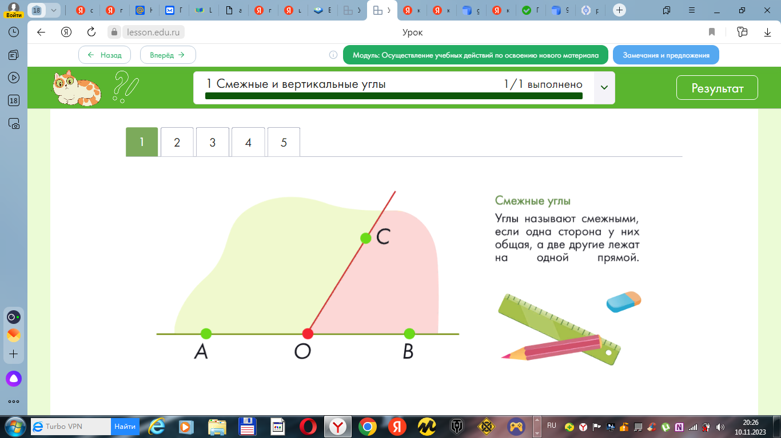

3. Вспомнить определение равных фигур.
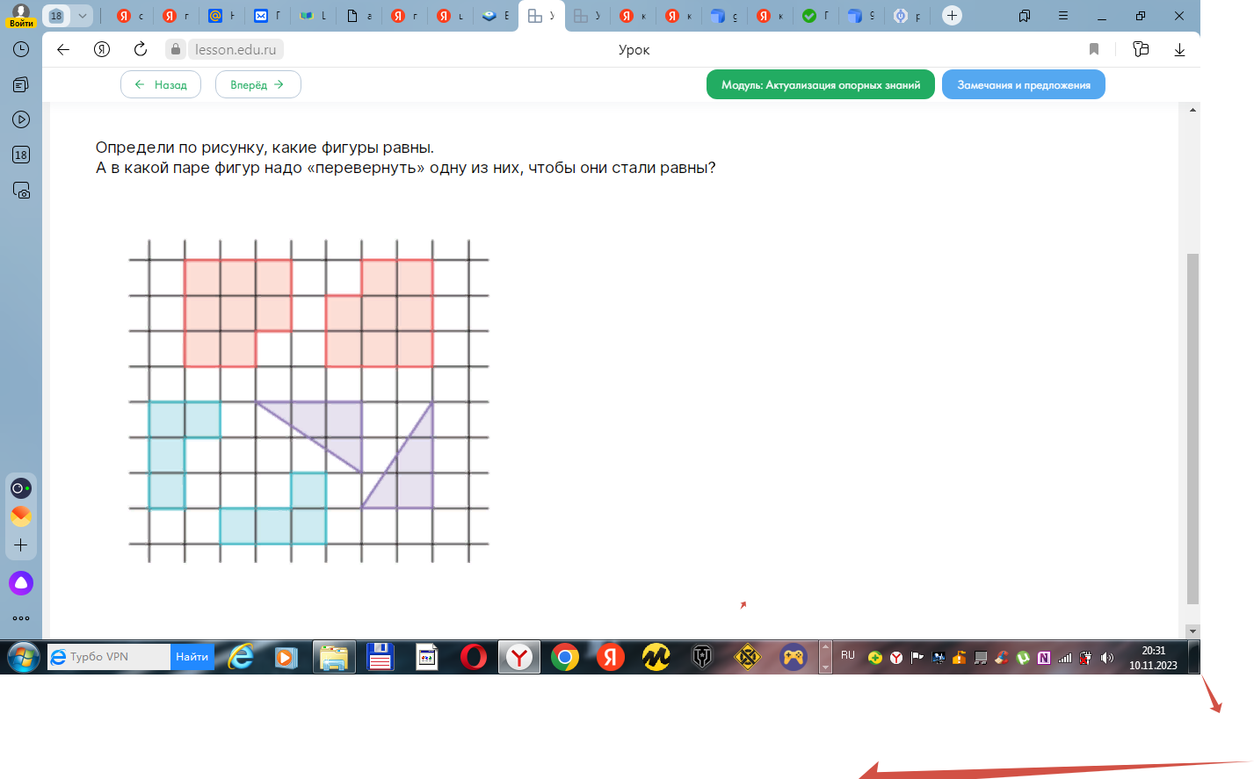

4. Вспомнить, какой угол называется острым, прямым, тупым.
5. Повторить определение треугольника, его элементов; определение периметра треугольника; определение равных треугольников.

2. Актуализация знаний учащихся:
Повторим материал прошлого урока.
- Вопросы для обсуждения:
- Какая геометрическая фигура называется треугольником?
- Назвать и показать элементы треугольника.
- Назовите : а) углы ∆ АВС, прилежащие к стороне АВ;
б) углы ∆ МРК, прилежащие к стороне КР;
в) угол ∆ АВС, заключенный между сторонами АВ и СВ;
г) угол ∆ МРК, заключенный между сторонами КР и РМ;
- Между какими сторонами в ∆ АВС заключен угол С; в ∆ МРК заключен угол М?
- Что такое периметр треугольника?
- Какие треугольники называются равными?
- Права ли я, утверждая, что треугольники равны, если равны их периметры?
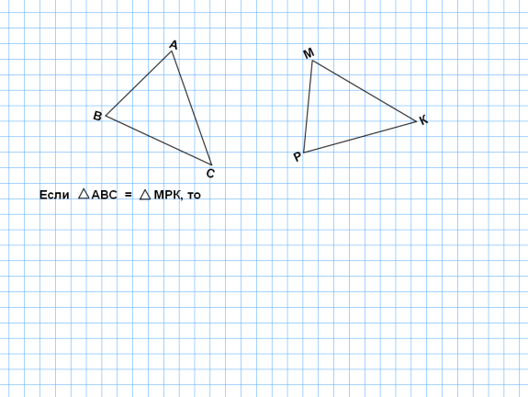
Рисунок на доске

.

- Практическая работа.
На каждом столе лежит конверт, в котором находятся 6-7 бумажных треугольников. /Работа в парах./

Задание 1. Найти среди них равные треугольники.
Когда поиск закончен, спросить одного из учеников, как он нашел пару равных треугольников. Ученик расскажет, как он накладывал один треугольник на другой.
Задание 2. На карточке 1 найти равные треугольники. Как вы это выполнили?
Задание 3. Есть ли на рисунках /рисунки на карточки 2 равные треугольники?
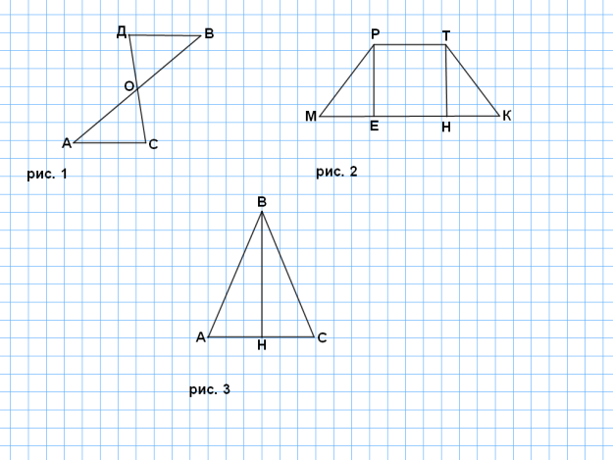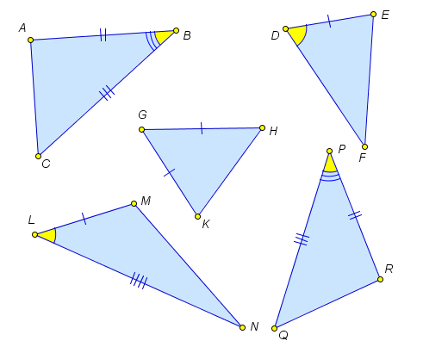
Карточка 2 Карточка 1.

- Изучение нового материала.
Постановка проблемы.
Вопрос: Можно ли, не совмещая треугольники, не сравнивая их элементы, измерив стороны и углы, сделать вывод об их равенстве?
Учитель формулирует теорему – первый признак равенства треугольников.
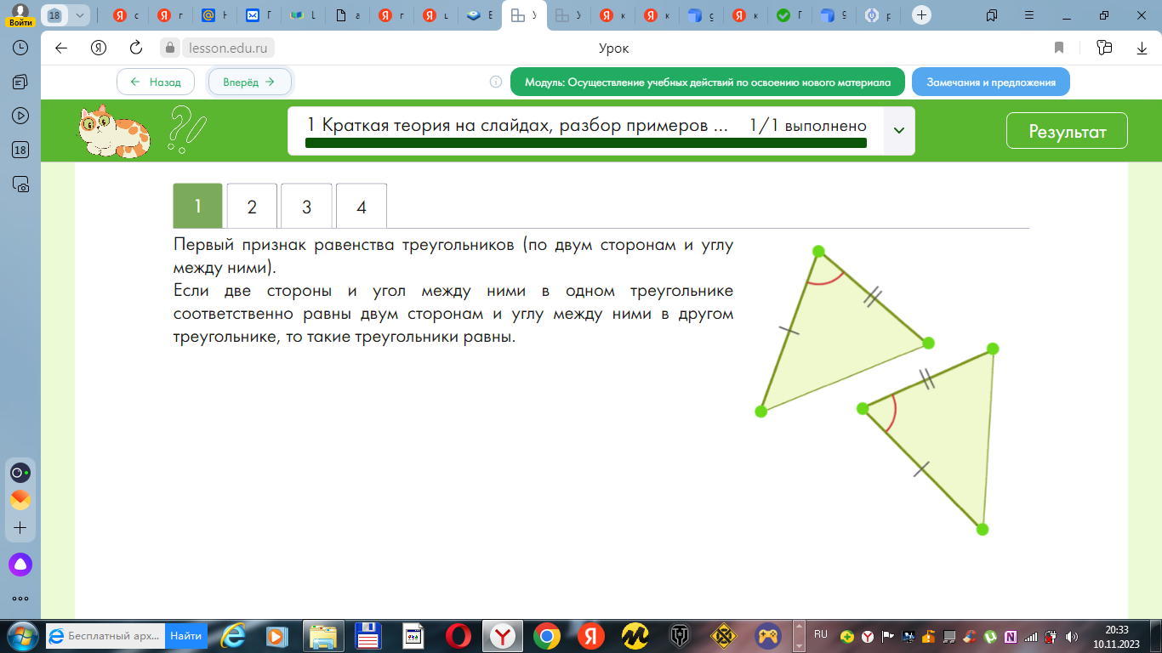
Предлагает учащимся выделить условие и заключение теоремы. Дает название теоремы.
Вопрос: что такое – признак?
Признак (по В.Далю) – это знак, отличие, все то, почему узнают что–либо. Увидев морозный узор на окне, можно, не выходя из дома, сказать, что на улице холодно. Чтобы узнать, делится ли число 159367285 на 5, не обязательно выполнять деление: можно воспользоваться признаком делимости.
Признак дает возможность устанавливать равенство двух треугольников, не проводя фактического наложения одного из них на другой, а сравнивая только некоторые элементы треугольников.

Работа в тетрадях, доске, с использованием библиотеки ЦОК. Нарисовать два равных треугольника (по клеточкам), записать, что дано, доказать, доказательство.
Учитель проводит доказательство теоремы, опираясь на знания и умения учащихся.
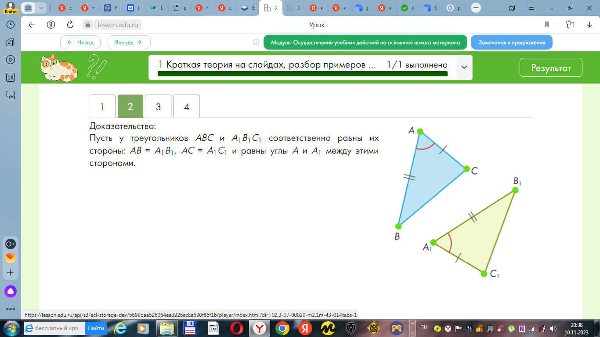
Доказательство:

- 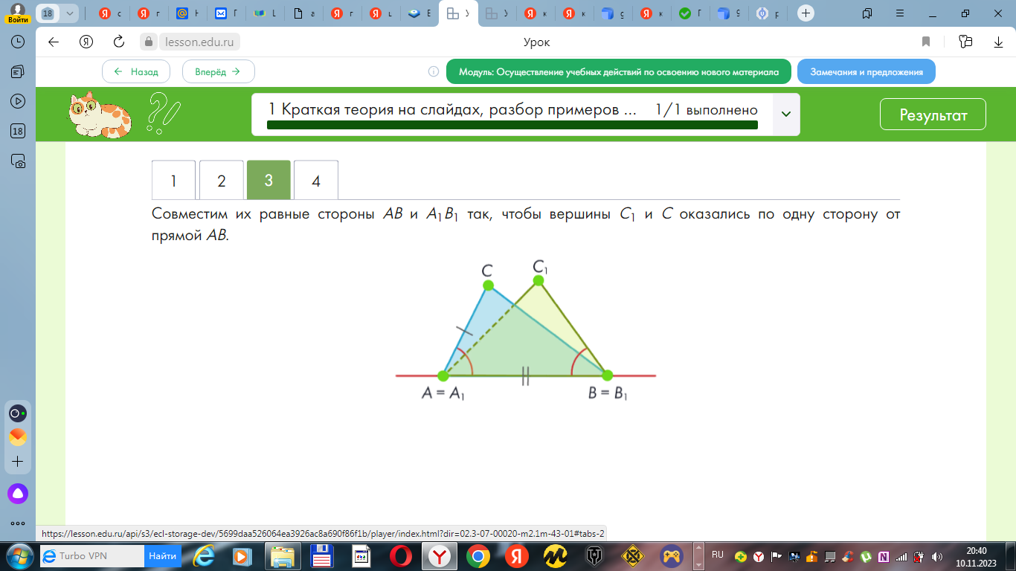
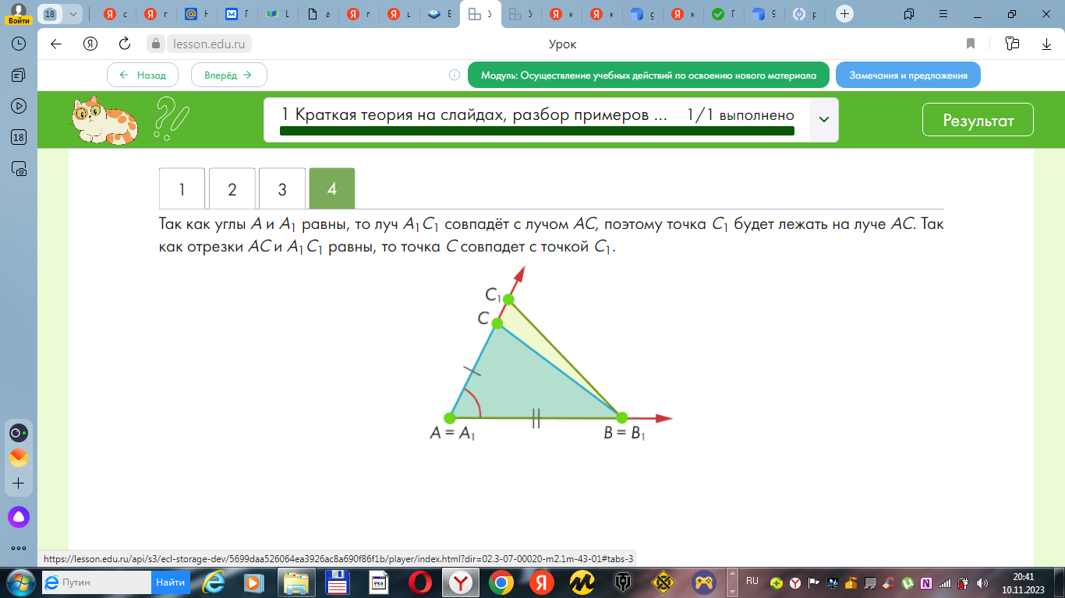

Теорема доказана.

4. Первичное закрепление изученного.
Устное решение задач по готовым чертежам. 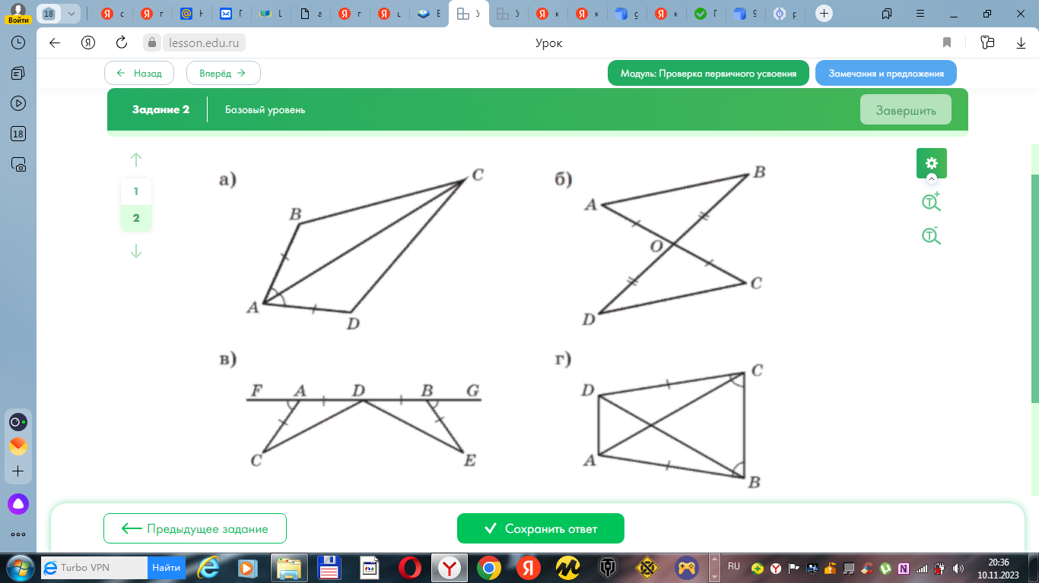
Итог урока.
- Какую тайну о треугольниках вы сегодня узнали?
- Что такое теорема?
- Чтобы сделать вывод, что данные треугольники равны, сколько пар соответственно равных элементов необходимо найти?

Домашнее задание: выполнить 5 заданий в библиотеке ЦОК, сохранить ответ. 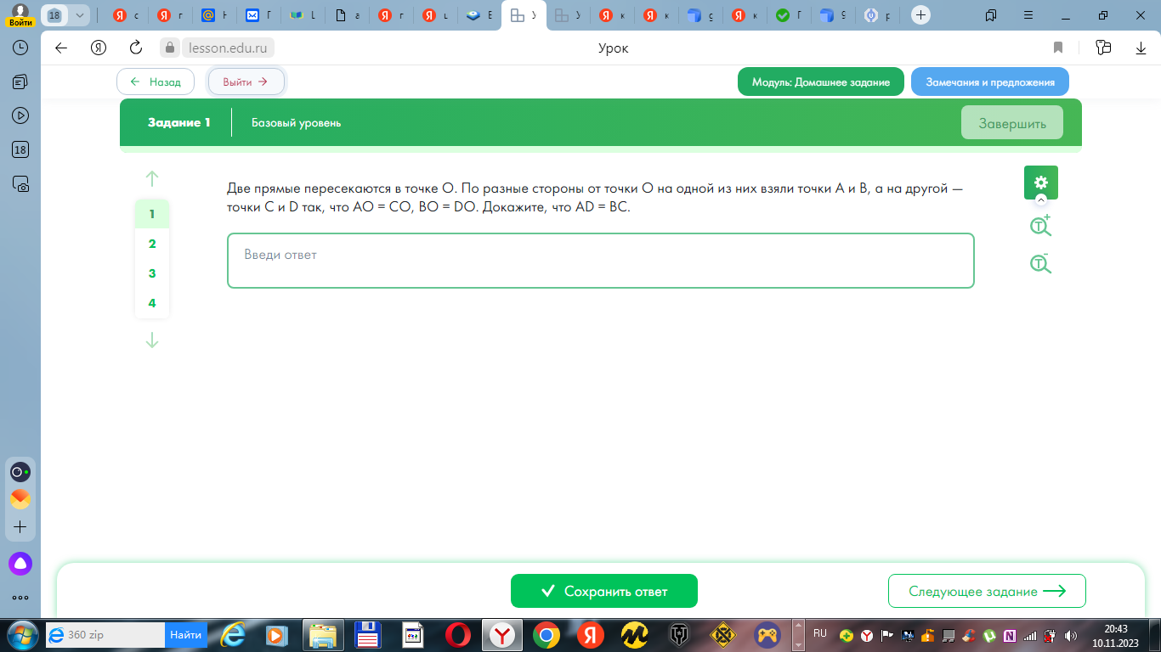Творческое задание: найти понятие слова «признак» по другим словарям.

